昌黎县河北安丰钢铁集团有限公司“12·19”一般车辆伤害事故调查报告

2025年2月10日，昌黎县人民政府接秦皇岛市安委办《安全生产举报核查通知》，通知中举报人称：2023年12月19日20时许，在河北安丰钢铁8号门原料厂房内，外来单位车辆驾驶员李某江驾驶车牌号为晋K半挂车在原料厂房内倒车时，未尽到安全注意义务，安丰钢铁未按照《中华人民共和国安全生产法》第48条、49条相关规定，对外来单位人员及车辆在同一区域内作业，未明确各自的安全生产职责，安全管理混乱，在倒车时未安排相关人员进行现场指挥疏导，导致发生事故，未向县级以上人民政府应急管理部门报告事故，涉嫌瞒报。该事故应当成立事故调查组对案涉事故相关单位是否履行了安全生产义务及安全保障义务调查核实”。

2025年2月11日，昌黎县人民政府责成县安委办成立由县应急管理局、县公安局、县总工会等部门组成的核查组，迅速对安全生产举报线索进行核查处置。经核查，2023年12月19日21时05分，河北安丰钢铁集团有限公司（以下简称“安丰公司”）8号门焦化厂备煤场内发生一起（晋KA9280/晋K5106挂重型半挂牵引车）驾驶员李某江在备煤场等待卸煤倒车时引发的车辆伤害事故，造成1人死亡，该举报属实。

2025年2月18日，昌黎县人民政府成立了由县应急管理局、县公安局、县交通运输局、县总工会、靖安镇人民政府等相关单位组成的“河北安丰钢铁集团有限公司“12·19”一般车辆伤害事故调查组（以下简称事故调查组）”，同时通知县纪委监委同步成立追责问责小组开展事故调查处理工作。

事故调查组按照“四不放过”和“科学严谨、依法依规、实事求是、注重实效”的原则，通过现场勘查、调查取证、专家分析和调取涉案判决书，认定了事故性质和责任，提出了对事故责任单位和人员的处理建议，并提出了整改和防范措施。

经调查认定，这是一起安丰公司外来车辆驾驶员因疏忽大意、安丰公司现场管理不到位导致的一般车辆伤害事故。

一、事故基本情况

（一）事故现场道路情况

事故现场位于安丰公司焦化厂备煤场运煤路段，从车辆进入到卸煤区域历经3个弯道，弯道相对狭窄，不能满足半挂牵引车一次转弯通过，需进行倒车等多次调整才能进入卸煤区域。进出车道为同一车道，不能满足进出车辆同时通行，沥青路面完好，路段上方设置了照明设备。道路类型为安丰公司备煤场用于社会车辆运输燃煤业务的必经道路。（见图1、图2、图3）

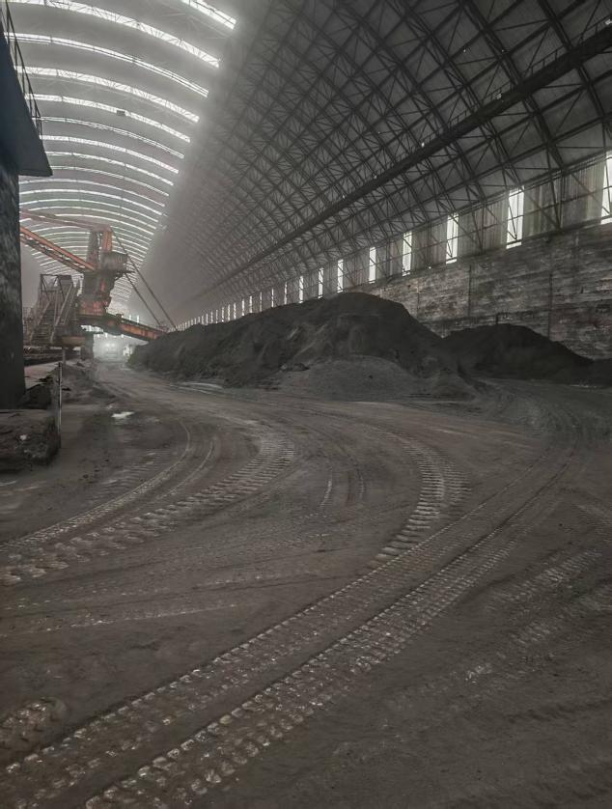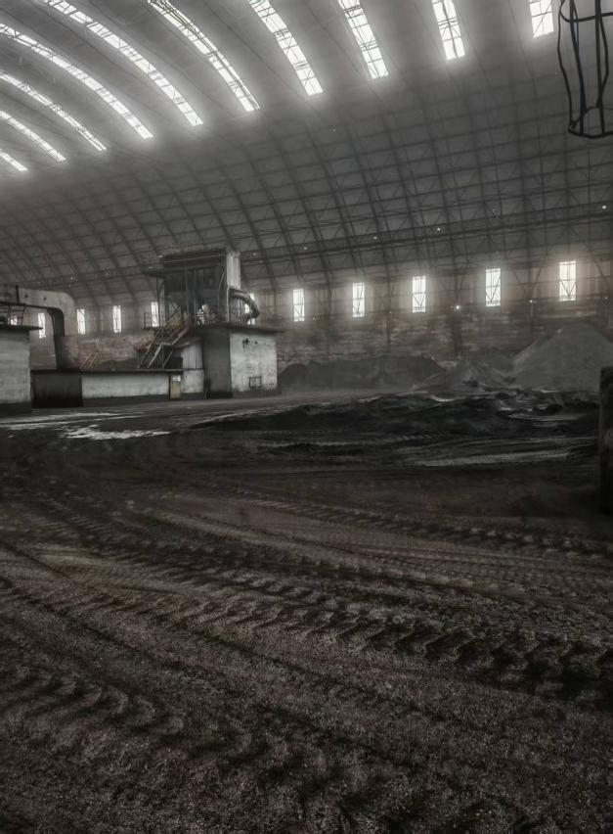

图1：卸料区入口 图2：进入卸料区连续弯道

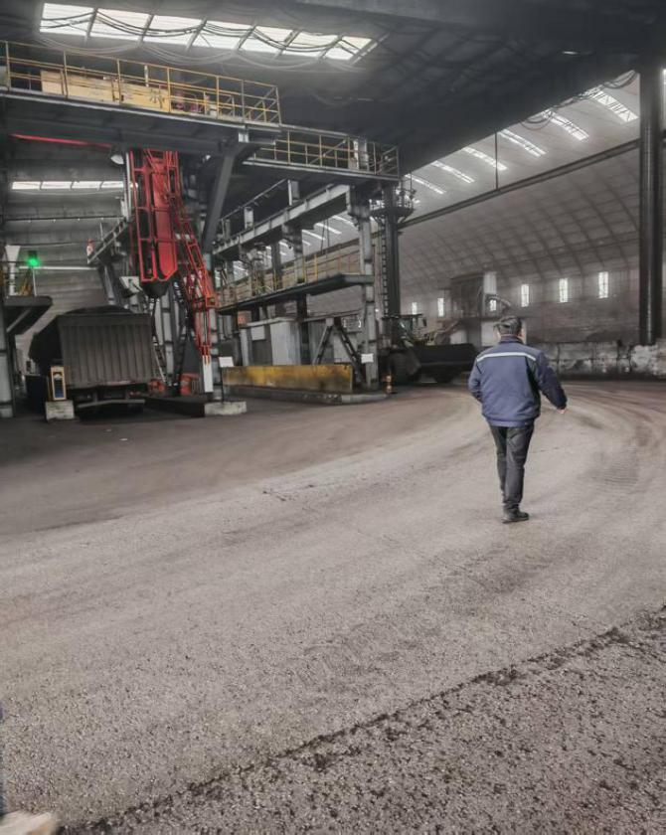

图3：备煤场入口路段

（二）事故发生单位基本情况

1.事发车辆。晋KA9280/晋K5106挂重型半挂牵引车，所有人为山西驰皓运输有限公司，统一社会信用代码：91140728MA0LFK8U9T。该车用于为安丰公司运输燃料煤业务，不承接安丰公司其他业务。

2.河北安丰钢铁集团有限公司。统一社会信用代码911303226011867606，类型：有限责任公司，昌黎县靖安达子营村北，法定代表人：于某，经营范围：一般项目：钢、铁冶炼；钢压延加工；石灰和石膏制造；炼焦；水泥制品制造；金属材料销售；建筑材料销售；再生资源销售；煤炭及制品销售；非金属废料和碎屑加工处理；货物进出口。公司下设动力厂、烧结球团厂、焦化厂、炼铁厂、炼钢厂、轧钢厂、固废厂7个生产厂，设有以下职能处室：综合办公室、机动处、工程处、人力资源处、原料处、生产处、质检处、安监处、财务处、销售处、保卫处11个处室，现有职工5200人。

（三）合同签订情况

肇事车辆晋KA9280/晋K5106挂重型半挂牵引车为介休市陆源选煤有限公司提供的燃煤运输车辆。2023年7月17日，安丰公司与介休市陆源选煤有限公司签订了《买卖合同》，供方为介休市陆源选煤有限公司，需方为河北安丰钢铁集团有限公司，合同编号:AFixly20230717。合同中包括产品名称、品质规格、价格、数量、运输方式和合同有效期等内容。合同中未约定各自的安全生产管理职责。

（四）事故相关人员基本情况

1.张某春，男，汉族，身份证号码13020419780814XXXX，家庭住址：河北省唐山市古冶区王辇庄乡刘家洼村，生前系冀B22520D/冀BD8G0挂半挂车辆驾驶员，2023年12月19日因失血性休克死亡。

2.李某江，男，汉族，身份证号码1424319990826XXXX，家庭住址：山西省晋中市平遥县洪善镇西大阎村，晋KA9280/晋K5106挂重型半挂牵引车驾驶员，肇事司机。

（五）事故单位安全管理情况

安丰公司安全生产管理缺失，存在以下问题：

1.未对外来燃煤运输单位进行有关安全生产条件和资质核验以及作业安全风险分析。

2.未与燃煤供货单位或者燃煤运输单位签订专门的安全生产管理协议，未明确各自的安全生产管理职责。

3.未对外来燃煤运输单位作业人员进行安全教育培训，只是口头交流、提示。

二、事故发生经过及应急处置情况

（一）事故发生经过

2023年12月19日20时30分许，驾驶员李某江驾驶晋KA9280/晋K5106挂重型半挂牵引车从安丰公司焦化厂东门进入备煤场，通过取样区域后到达燃煤堆放区域西侧等待卸货，车后有一辆车牌为冀B22520D/冀BD8G0挂半挂车停放，两车挂斗斗尾相对。冀B22520D/冀BD8G0驾驶员准备驶出备煤场，在驶到出口弯道处时未能一次通过，驾驶员张某春就下车查看弯道处的情况，在经过车斗后方时，李某江正在驾驶车辆倒车，李某江在未注意车辆后方安全状况下，将在该车后方的张某春碰撞挤压在两车车斗之间，后经抢救无效死亡。

2023年12月19日21时07分，曹某勇拨打“122”进行报案，昌黎县公安交警大队接报案后迅速安排工作人员抵达现场开展调查。昌黎县公安局刑侦大队工作人员于2023年12月19日21时50分许赶到现场开展调查。2023年12月20日，昌黎县公安局刑侦大队对李某江过失致人死亡罪一案立案侦查。2024年8月5日，肇事车辆驾驶员李某江因过失致人死亡罪，由河北省昌黎县人民法院判处（《河北省昌黎县人民法院刑事附带民事判决书》[2024]冀0322刑初173号）有期徒刑十个月，缓刑一年六个月，

并附带由中国大地财产保险股份有限公司平遥支公司在交通事故责任强制保险、机动车第三者责任保险和中国大地财产保险股份有限公司太古支公司在机动车第三者责任保险等赔偿限额内，共计赔付死者家属经济损失人民币124.0948万元的民事赔偿。

（二）应急救援情况

事故发生后，肇事驾驶员李某江立即拨打110报警并拨打了120急救电话。安丰公司在场人员拨打了“122”报案，并采取事故现场应急处置措施，120急救人员到达现场后进行抢救，2023年12月20日张某春经抢救无效死亡。公安工作人员及时到达事故现场进行应急处置并开展调查。

（三）人员伤亡和直接经济损失情况

事故造成1人死亡。死者为张某春，男，45岁，河北省唐山市古冶区王辇庄乡刘家洼村人。本次事故直接经济损失124.0948万元。

（四）事故上报情况

事故发生时间是2023年12月19日21时许，同日21点07分曹某勇拨打“122”向昌黎县交警大队报案，昌黎县交警大队于2023年12月29日出具了《道路交通事故证明》（第202312200165号），该事故不存在瞒报行为。

三、事故原因及性质

综合相关调查和《河北省昌黎县人民法院刑事附带民事判决书》（[2024]冀0322刑初173号），认定本起事故直接原因和间接原因如下：

（一）直接原因

驾驶员李某江，安全意识淡薄，倒车时未对车后方安全状况进行确认，驾驶晋KA9280/晋K5106挂重型半挂牵引车在安丰公司焦化厂备煤场内等待卸煤时自行倒车，将在该车后方的张某春碰撞挤压，经抢救无效死亡。

（二）间接原因

1.安丰公司现场管理不到位。安丰公司进入备煤场卸燃煤的车辆在取样机附近存在逆行问题；备煤场内行车道未设置标志线；备煤场皮带机一侧堆放燃煤，进入此处卸燃煤的车辆需要倒车调整方向后才能进入卸车位置；未在备煤场倒车区域和弯道区域安排现场管理人员。

2.安丰公司与燃煤供应公司签订的《买卖合同》中未明确各自安全生产职责；未与燃煤供应公司签订专门的安全生产管理协议。

（三）事故性质

经调查组认定：该起事故是一起由半挂牵引车驾驶员因疏忽大意，在未确保车辆后方安全状况的情况下自行倒车，将车后方人员碰撞挤压导致死亡的一般车辆伤害事故。

四、对事故有关人员和单位的处理建议

（一）免予追究责任人员

李某江，男，肇事驾驶员，安全意识淡薄，倒车时未对车后方安全状况进行确认将人碰撞挤压致死，鉴于李某江现已经昌黎县人民法院对其进行刑事判决[[1]]，依据《中华人民共和国行政处罚法》第二十七条[[2]]规定，刑事处罚的严厉性高于行政处罚，足以起到惩戒和预防的作用，建议免予行政处罚。

（二）对事故有关人员的处罚

曹某勇，男，安丰公司原料厂主任，负责安丰公司焦化厂备煤场管理工作。未对备煤场的安全生产工作做到统一协调、管理，未在车辆倒车区域和弯道区域安排现场管理人员。违反了《中华人民共和国安全生产法》第四十九条第二款[[3]]的规定，建议由昌黎县应急管理局依据《中华人民共和国安全生产法》第一百零三条第二款[[4]]规定给予行政处罚。

（三）对事故有关单位的行政处罚

安丰公司，安全生产管理不规范，与燃煤供应公司签订的《买卖合同》中未明确各自安全生产职责，未与燃煤供应公司签订专门的安全生产管理协议，其行为违反了《中华人民共和国安全生产法》第四十九条第二款[[5]]的规定，建议由昌黎县应急管理局依据《中华人民共和国安全生产法》第一百零三条第二款[[6]]的规定给予行政处罚。

（四）行业监管部门履职情况及其处理建议。

昌黎县应急管理局。作为工贸（冶金）行业安全生产监管部门，依据《中华人民共和国安全生产法》《安全生产年度监督检查计划编制办法》(安监总政法[2017]150号)《关于印发河北省应急管理系统安全生产分类分级执法暂行办法的通知》(冀应急[2021]8号)，制定了《昌黎县应急管理局2023年度安全生产监督检查计划》（昌应急[2023]14号，以下简称《执法计划》），2023年第一季度应对安丰公司执法检查一次，3月27日县应急管理局按照现场检查方案对安丰公司炼铁1号高炉、2号高炉，360烧结机等部位进行了现场执法检查，查处问题5条（2#高炉1号上料皮带入口处未配备灭火器、1号高炉主矿皮带驱动室开关箱进出电缆未采取防火封堵的措施、360烧结机脱硫脱硝点火炉个别防爆挠性软管接头位置失爆、2号高炉1号上料皮带重锤处无“非经批准的人员不得入内”、“输送机运转时不得对拉紧滚筒进行检修和人工注油”的警示标志、2号高炉1号上料皮带驱动电机处操作平台无踢脚板），对发现的问题依法对其进行罚款人民币5万元的行政处罚。 2023年1月31日、3月6日、3月27日对其二三烧结、四五烧结、二热轧、二炼钢、白灰窑，1#转炉，2#高炉、1#高炉、360烧结机等部位进行专项检查3次，发现问题15条。对以上问题责令安丰公司按期整改，4月11日前均按期整改完毕。

2023年3月9日，按照县应急管理局《关于进一步加强外委施工单位安全管理的通知》，对安丰公司报备的41家（无介休市陆源选煤有限公司）外委单位进行了抽查，对4家外委施工单位开展了专项执法检查，发现隐患6条，实施行政处罚4次，共计罚款人民币9万元。以上问题安丰公司外委单位均整改完毕，行政处罚均按时缴纳。

县应急管理局已认真履行了安全生产监管职责，不存在监管不到位等情况。依据《应急管理行政执法人员依法履职管理规定》第十条第五项[[7]]规定，建议不予追责问责。

五、事故整改和防范措施

为深刻汲取事故教训，有效防范和坚决遏制类似事故和瞒报行为再次发生，提出以下措施建议：

（一）强化层级管理，落实安全生产主体责任。安丰公司要强化红线意识、责任意识、风险意识，聘请具备相应资质的承包单位，与承包单位签订专门的安全生产管理协议，或者在承包合同中约定各自的安全生产管理职责，将承包单位的安全生产工作纳入统一管理，杜绝以包代管的情况再次发生。

（二）加强现场管理，提升现场安全管理水平。安丰公司要严格落实相关法律法规要求，加强安全生产标准化建设，切实提高现场安全管理水平。一是增设备煤场内行车标志线，解决车辆逆行问题。二是焦化厂备煤场内增设照明，确保厂房内照明亮度满足作业要求。三是疏通焦化厂备煤场内行车道，清理障碍物，合理规划燃煤堆放，科学设计弯道，杜绝车辆前行受阻。四是要派遣具有管理能力的现场管理人员，在作业过程中督促外来作业人员严格按照规章制度、安全操作规程开展作业。五是要坚持日常巡回检查制度，对于发现的安全隐患要坚持“早发现、早汇报、早整改”，做到“四个及时”。

（三）强化对承包单位作业管控。一是在作业前要对外来作业人员进行安全交底，做好安全教育培训工作。二是要对燃煤供货等承包单位进行有关安全生产条件和资质核验，对不具备安全生产条件或者相应资质的，不得发包、出租。三是要对燃煤供货等承包单位进行作业安全风险分析，将分析结果告知承包单位，现场悬挂安全风险告知卡。四是要对燃煤供货等承包单位或者个人的安全生产工作进行统一协调、管理，定期进行安全检查，并在专门安全生产管理协议或者承包、租赁合同中，依法对各自的安全生产管理职责作出明确约定。五是对燃煤供货等承包单位进行协调管理和日常检查，建立燃煤供货等承包单位安全管理档案。

（四）强化道路交通安全宣传力度和属地管理责任。交警部门要加大《中华人民共和国道路交通安全法》的宣传教育，用事故案例警示人、教育人；镇政府要落实属地管理责任，加大交通安全的宣传，加强辖区企业的安全监管，督促企业落实安全生产主体责任，进一步提高全民道路交通法治意识和安全意识。

（五）加强行业领域安全监管。昌黎县应急管理局要采取有效措施督促企业深刻吸取本起事故的教训，要求企业制定完善的安全管理制度和操作规程。监督企业对外委单位进行规范管理，杜绝以包代管、违法分包等现象，监督企业与外包单位签订专门的安全管理协议，明确双方安全管理职责与义务，内容详细、精准，不能仅以承包合同替代安全责任。强化对企业和外委单位的日常监管和执法检查，发现存在的违法行为，坚决予以依法查处，督促企业全面履行安全生产主体责任，杜绝类似事故再次发生。

河北安丰钢铁集团有限公司“12·19”

一般车辆伤害事故调查组

昌黎县应急管理局（代章）

2025年4月17日

1. [] 《河北省昌黎县人民法院刑事附带民事判决书》（[2024]冀0322刑初173号），对肇事驾驶员李某江犯过失致人死亡罪，判处有期徒刑十个月，缓刑一年六个月。
2. [] 《中华人民共和国行政处罚法》第二十七条第一款 违法行为涉嫌犯罪的，行政机关应当及时将案件移送司法机关，依法追究刑事责任。对依法不需要追究刑事责任或者免予刑事处罚，但应当给予行政处罚的，司法机关应当及时将案件移送有关行政机关。
3. [] 《中华人民共和国安全生产法》第四十九条 生产经营单位对承包单位、承租单位的安全生产工作统一协调、管理，定期进行安全检查，发现安全问题的，应当及时督促整改。
4. [] 《中华人民共和国安全生产法》第一百零三条第二款 未对承包单位、承租单位的安全生产统一协调、管理的，对其直接负责的主管人员和其他直接责任人员处一万元以下的罚款；逾期未改正的，责令停产停业整顿。
5. [] 《中华人民共和国安全生产法》第四十九条 生产经营项目、场所发包或者出租给其他单位的，生产经营单位应当与承包单位、承租单位签订专门的安全生产管理协议，或者在承包合同、租赁合同中约定各自的安全生产管理职责。
6. [] 《中华人民共和国安全生产法》第一百零三条 生产经营单位未与承包单位、承租单位签订专门的安全生产管理协议或者未在承包合同、租赁合同中明确各自的安全生产管理职责，责令限期改正，处五万元以下的罚款。
7. [] 《应急管理行政执法人员依法履职管理规定》第十条 有下列情形之一的，不予追究有关行政执法人员的行政执法责任：（五）按照批准、备案的安全生产年度监督检查计划以及有关专项执法工作方案等检查计划已经认真履行监督检查职责，或者虽尚未进行监督检查，但未超过法定或者规定时限，行政相对人违法的。